|  |  |
| --- | --- |
| **NGỮ VĂN 6-CHÂN TRỜI SÁNG TẠO** | Ngày/tháng/ năm: |
| Họ và tên: | Lớp: |

**Bài 10: MẸ THIÊN NHIÊN**

**Thực hành tiếng Việt: DẤU CHẤM PHẨY;**

**PHƯƠNG TIỆN GIAO TIẾP PHI NGÔN NGỮ**

**I. TRI THỨC TIẾNG VIỆT:**

**1. Dấu chấm phẩy:**

***a. Xét ví dụ sau:***

**Cho biết dấu chấm phẩy được sử dụng với chức năng gì trong câu?**

1. *Dưới ánh trăng này, dòng thác nước sẽ đổ xuống làm chạy máy phát điện; ở giữa biển rộng, cờ đỏ sao vàng phấp phới bay trên những con tàu lớn.*

1. *Nếu có thể làm một chuyến du lịch trở về thăm Trái Đất cách nay 140 triệu năm, bạn sẽ thấy vô số các loài tảo, bọt biển, rêu, nấm, sâu, bọ, tôm cua; chiêm ngưỡng cảnh tượng đa sắc của hoa, của những cánh bướm; nghe thầy tiếng vo ve của ong, tiếng hót du dương của chim; sửng sốt trước những con khủng long khổng lồ và các loài thằn lằn tiền sử khác.*

1. ***Nhận xét:***

Dấu chấm phẩy là dấu câu được dùng để:

2. **Phương tiện giao tiếp phi ngôn ngữ:**

***Tìm các phương tiện phi ngôn ngữ trong văn bản Lễ cúng thần lúa của người Chơ-ro. Mục đích của các yếu tố phi ngôn ngữ đó?***

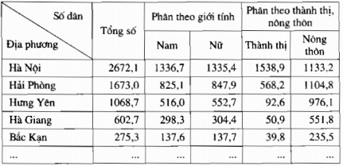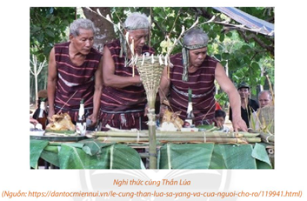

***Em hiểu “phi ngôn ngữ” là gì? Có các phương tiện phi ngôn ngữ nào? Các phương tiện phi ngôn ngữ nhằm mục đích gì?***

………………………………………………………………………………………………………………………………………………………………………………………………

**Mục đích:**

-Bổ sung ……………………… để ……………………………………………………… cho nội dung văn bản.

- Giúp người đọc tiếp nhận thông tin một cách ………………………………………..

**II. THỰC HÀNH TIẾNG VIỆT:**

**Bài tập 1:**

**Hãy tìm dấu chấm phẩy trong đoạn trích sau và nêu công dụng của nó:**

*Năm 1972, Đại hội đồng Liên hiệp quốc quyết định chọn ngày 5 tháng 6 hằng năm là Ngày Môi trường thế giới. Mục đích của Ngày Môi trường thế giới là giúp mọi người nhận ra tầm quan trọng của môi trường và khuyên khích các hành động bảo vệ môi trường. Trong ngày này, rất nhiều hoạt động diễn ra: kí kết các hiệp ước về bảo vệ môi trường; diễu hành kêu gọi bảo vệ môi trường; trồng cây xanh; triển lãm tranh, ảnh về môi trường; thi tìm hiểu về môi trường; khuyến khích tải chế rác thải.*

(*Ngày Môi trường thế giới và hành động của tuổi trẻ*)

………………………………………………………………………………………………………………………………………………………………………………………………

………………………………………………………………………………………………

**Bài tập 2:**

**Có thể thay dấu phẩy trong đoạn văn dưới đây bằng dấu chấm phẩy được không? Vì sao?**

*Trái Đất đã cho chúng ta và muôn loài môi trường sống: những cánh rừng rậm bạt ngàn, những cánh đồng có xanh mướt, những dòng sông trong xanh thơ mộng, những núi non hùng vĩ, những đại dương bao la huyền bí,...*

………………………………………………………………………………………………………………………………………………………………………………………………

………………………………………………………………………………………………………………………………………………………………………………………………

**Bài tập 3:**

**Em hãy đọc lại các văn bản *Thiên nhiên — Mẹ của muôn loài* và *Lễ cúng Thần Lúa của người Chơ-ro* và trả lời các câu hỏi sau:**

*a. Các phương tiện giao tiếp phi ngôn ngữ nào đã được sử dụng?*

………………………………………………………………………………………………………………………………………………………………………………………………

*b. Chọn một số hình ảnh được dùng trong hai văn bản trên và nhận xét ý nghĩa của các hình ảnh đó.*